¿Perder tiempo con la niñez ?!

Otro día conversando con un pastor ele dijo:
- “PEPE lleva mucho tiempo para dar frutos”
Mi respuesta fue:
-“ Detrás de cada niño está una familia .No trabajamos solo con los niños, también con sus familias .
-Cuando un niño/a se convierte tiene la vida entera para servir al Señor”.
Constamos que los niños son como el barro blandito y maleable que va teniendo una manera a cada toque que recibe. Ser un obrero entre los niños es impactante, pero, los desafíos nunca terminan.
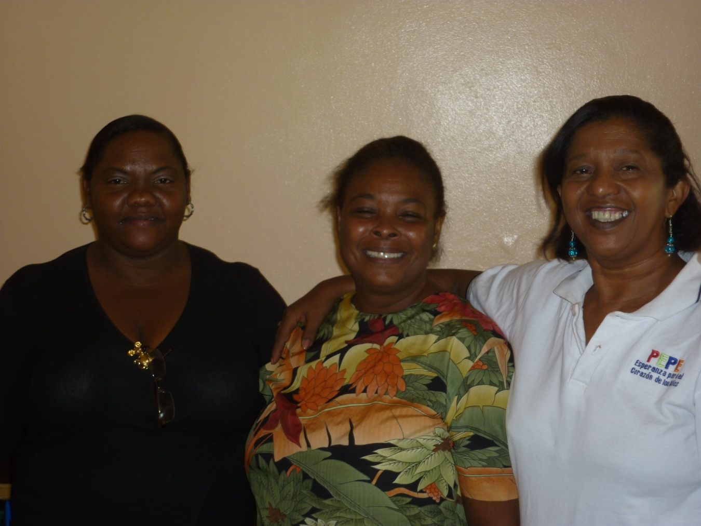
Cada año tenemos un grupo de “Pepitos nuevos”. Algunos llegan muy curiosos, temerosos, otros con mal olor ,muchas veces asustados, es un gran desafío !!Muchos traen marcas en su cuerpo y heridas emocionales profundas por el maltrato, muchos nunca escucharon de Jesús y la única cosa que quieren es sentir se amados y protegidos.Hay muchas historias de como Dios ha transformado muchos niños/as que tendrán su vida entera para servir al Señor. Hoy quiero mencionar algunas:
Agustina, es la madre de Ramona , estaba encarcelada dentro de su casa por su esposo, supuestamente para que no saliera a la calle ,no tenia comida ni jabón llamamos al esposo y después de una larga conversa combinamos que los ayudaríamos, desde entonces esta familia que estaba destrozada comenzó a asistir a la iglesia, y hoy Dios escribe una nueva historia para esta familia.
Augustina com la Coordnadora Rep.Dominicana

-Una de las madres del PEPE a cada día trae su pequeña Juanita de 5 años para la clase. Dentro da rutina del PEPE tenemos la “Ronda de Conversa”,que es el momento de devocional. Fue cuando la mamá de Juanita pidió:-
-“ Por favor será que yo puedo participar pues quiero escuchar más sobre Dios!” Después ha contado que la familia tiene una pequeña” despensa “(donde se vende verduras y cigarrillo)y que Juanita no la deja en paz pues cada vez que alguien entra para comprar cigarrillo o bebida, Juanita se acerca y dice al cliente:
-“ No compre esto señor ,porque hace daño a la salud y a Dios no le gusta . Usted está destruyendo su cuerpo...”

-“Cristina llegaba todos los días con marcas de agresión física chamamos a la madre y ella dio una disculpa. El otro día el maltrato se repitió, cuando el padre vino buscar Cristina descubrimos que la madre era la agresora.
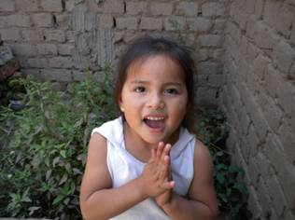
-“No sé porque hago esto” dijo ella .Comenzamos a orar con ella ,y por ella. Algunos días después esta señora fue tocada por Dios y Cristina llegó al PEPE muy feliz diciendo:
-“Hoy mi mamá me abrazó y prometió que ya no me va maltratar.
Hoy la familia asiste la iglesia, y los padres de Juanita están en la clase de discipulado para bautismo! Gloria a Deus!

-Luciane es una “Pepita” de Perú, ya asiste la Iglesia y trajo con ella más 10 personas, tías, vecinas, comadres!! Se pasa el día Cantando:”Cristo me Ama”
Luciane-Peruanita
Como estas vidas muchas otras han sido tocadas y hemos visto el poder de la transformación a través del amor de Dios.

Muchas veces nos sentimos pequeños y incapaces delante de tantos desafíos que aparecen en los diferentes PEPEs ,frente a tantas carencias en distintas áreas. Pero, hay un deseo enorme de ver Dios restaurando vidas de pequeños y grandes!.
Agradecemos su apoyo y desafiamos para que juntos podamos continuar a ser instrumentos de salvación.
Lidia klava da silva
Ejecutiva del PEPE LatinoAmerica
Tel. 595 21 689170
Cel. 595 971 266070
www.pepe-network.org
http://www.ufbal.com/
http://www.ublaonline.org/servicios.html

